Домашнее задание № 7.2

ТЕМА: НАСЛЕДОВАНИЕ

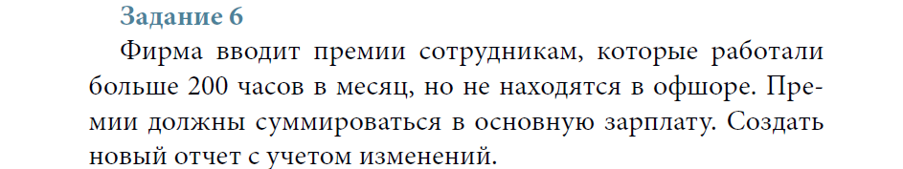

***class Workers6 extends Workers5***

package com.company.task6;  
  
import com.company.task5.Workers5;  
  
//Класс "Работники" - Workers6 наследует от Workers5  
public class Workers6 extends Workers5 *{* //поля  
 protected double award;// премия сотрудника  
 protected double workHours = 2; // 1 работа выполняется 2 часа  
 protected double workDays = 8; // 1 день работы = 8 часов  
  
 // конструкторы  
 // 1.конструктор с 5 параметрами  
 public Workers6*(*String *surname*, String *initials*, String *typeOfPayment*,  
 double *time*, double *payment) {* super*(surname*, *initials*, *typeOfPayment*, *time*, *payment)*;  
 *}* // 2.конструктор с 6 параметрами  
 public Workers6*(*String *surname*, String *initials*, String *typeOfPayment*,  
 double *time*, double *payment*, boolean *children) {* super*(surname*, *initials*, *typeOfPayment*, *time*, *payment*, *children)*;  
  
 *}* // 3.конструктор с 7 параметрами  
 public Workers6*(*String *surname*, String *initials*, String *typeOfPayment*,  
 double *time*, double *payment*, boolean *children*, boolean *offshore) {* super*(surname*, *initials*, *typeOfPayment*, *time*, *payment*, *children*, *offshore)*;  
 this.offshore = *offshore*;  
 *}* // 4.конструктор с 8 параметрами  
 public Workers6*(*String *surname*, String *initials*, String *typeOfPayment*,  
 double *time*, double *payment*, boolean *children*, boolean *offshore*, double *award) {* super*(surname*, *initials*, *typeOfPayment*, *time*, *payment*, *children*, *offshore)*;  
 this.award = *award*;  
 *}* // getters and setters  
 public double getAward*() {* return award;  
 *}* public double getWorkHours*() {* return workHours;  
 *}* public void setWorkDays*(*double *workDays) {* this.workDays = *workDays*;  
 *}* public void setWorkHours*(*double *workHours) {* this.workHours = *workHours*;  
 *}* public void setAward*(*double *award) {* this.award = *award*;  
 *}  
}*

***class WorkersRateOfPayment6 extends Workers6***

package com.company.task6;  
  
// класс WorkersRateOfPayment6 (ставка) - наследник Workers6  
  
public class WorkersRateOfPayment6 extends Workers6 *{* // конструкторы  
 // 1. конструктор с 5 параметрами  
 public WorkersRateOfPayment6*(*String *surname*, String *initials*, String *typeOfPayment*,  
 double *rateDays*, double *daysWorked) {* super*(surname*, *initials*, *typeOfPayment*, *rateDays*, *daysWorked)*;  
 *}* // 2. конструктор с 6 параметрами  
 public WorkersRateOfPayment6*(*String *surname*, String *initials*, String *typeOfPayment*,  
 double *rateDays*, double *daysWorked*, boolean *children) {* super*(surname*, *initials*, *typeOfPayment*, *rateDays*, *daysWorked*, *children)*;  
  
 *}* // 3. конструктор с 7 параметрами  
 public WorkersRateOfPayment6*(*String *surname*, String *initials*, String *typeOfPayment*, double *rateDays*,  
 double *daysWorked*, boolean *children*, boolean *offshore) {* super*(surname*, *initials*, *typeOfPayment*, *rateDays*, *daysWorked*, *children*, *offshore)*;  
 *}* // 4. конструктор с 8 параметрами  
 public WorkersRateOfPayment6*(*String *surname*, String *initials*, String *typeOfPayment*, double *rateDays*,  
 double *daysWorked*, boolean *children*, boolean *offshore*, double *award) {* super*(surname*, *initials*, *typeOfPayment*, *rateDays*, *daysWorked*, *children*, *offshore*, *award)*;  
 *}* // методы  
 // 1. метод представления класса в виде строки - перегрузка метода toString  
 @Override  
 public String toString*() {* if *(*super.children*) {* return "|" + super.toString*()* + "|" + tax + "%|" + salaryCalculation*()* + " руб.|" +  
 taxRate*()* + " руб.|";  
 *}* else return "|" + super.toString*()* + "|" + *(*taxChild + tax*)* + "%|" + salaryCalculation*()* + " руб.|" +  
 taxRate*()* + " руб.|";  
 *}* // 2. метод вычисления отработанных часов, с учетом новой перменной workDays  
 public double transferOfDaysToHours*() {* return super.payment * super.workDays;  
 *}* // 3. метод вычисления заработной платы работника с учётом налога 20%  
 public double taxRate*() {* if *(*!super.offshore && transferOfDaysToHours*()* >= 200*) {* double *sum* = *(*salaryCalculation*()* - *(*salaryCalculation*()* * *(*taxChild + tax*)* / 100*))*;  
 return *sum* * award + *sum*;  
 *}* else if *(*super.offshore*) {* return salaryCalculation*()*;  
 *}* else if *(*super.children*) {* return *(*salaryCalculation*()* - *(*salaryCalculation*()* * tax / 100*))*;  
 *}* else  
 return *(*salaryCalculation*()* - *(*salaryCalculation*()* * *(*taxChild + tax*)* / 100*))*;  
 *}  
}*

***class WorkersHourOfPayment6 extends Workers6***

package com.company.task6;  
  
// класс WorkersHourOfPayment6 (почасовая ставка) - наследник Workers6  
public class WorkersHourOfPayment6 extends Workers6 *{* // конструкторы  
 // 1. конструктор с 5 параметрами  
 public WorkersHourOfPayment6*(*String *surname*, String *initials*, String *typeOfPayment*,  
 double *rateHour*, double *hourWorked) {* super*(surname*, *initials*, *typeOfPayment*, *rateHour*, *hourWorked)*;  
 *}* // 2. конструктор с 6 параметрами  
 public WorkersHourOfPayment6*(*String *surname*, String *initials*, String *typeOfPayment*, double *rateHour*,  
 double *hourWorked*, boolean *children) {* super*(surname*, *initials*, *typeOfPayment*, *rateHour*, *hourWorked*, *children)*;  
 *}* // 3. конструктор с 7 параметрами  
 public WorkersHourOfPayment6*(*String *surname*, String *initials*, String *typeOfPayment*, double *rateHour*,  
 double *hourWorked*, boolean *children*, boolean *offshore) {* super*(surname*, *initials*, *typeOfPayment*, *rateHour*, *hourWorked*, *children*, *offshore)*;  
 *}* // 4. конструктор с 8 параметрами  
 public WorkersHourOfPayment6*(*String *surname*, String *initials*, String *typeOfPayment*, double *rateHour*,  
 double *hourWorked*, boolean *children*, boolean *offshore*, double *award) {* super*(surname*, *initials*, *typeOfPayment*, *rateHour*, *hourWorked*, *children*, *offshore*, *award)*;  
 *}* // методы  
 // 1. метод представления класса в виде строки - перегрузка метода toString  
 @Override  
 public String toString*() {* if *(*super.children*) {* return "|" + super.toString*()* + "|" + tax + "%|" + salaryCalculation*()* + " руб.|" +  
 halfSalary*()* + " / " + currencyOnHourly*()*;  
 *}* else return "|" + super.toString*()* + "|" + *(*taxChild + tax*)* + "%|" + salaryCalculation*()* + " руб.|" +  
 halfSalary*()* + " / " + currencyOnHourly*()*;  
 *}* // 2. метод вычисления заработной платы работника с учётом премии и налога 20%  
 public double taxOnHourly*() {* if *(*!super.offshore && super.payment >= 200*) {* double *sum* = *(*salaryCalculation*()* - *(*salaryCalculation*()* * tax / 100*))*;  
 return *sum* * award + *sum*;  
 *}* else if *(*super.offshore*) {* return salaryCalculation*()*;  
 *}* else if *(*super.children*) {* return *(*salaryCalculation*()* - *(*salaryCalculation*()* * tax / 100*))*;  
 *}* else  
 return *(*salaryCalculation*()* - *(*salaryCalculation*()* * *(*taxChild + tax*)* / 100*))*;  
 *}* // 3. метод вычисления половин заработной платы работника в рублях  
 public double halfSalary*() {* return taxOnHourly*()* / 2;  
 *}* // 4. метод вычисления половины заработной платы работника в тугриках  
 public double currencyOnHourly*() {* return halfSalary*()* / currency;  
 *}  
}*

***class WorkersPieceOfPayment6 extends Workers6***

package com.company.task6;  
  
// класс WorkersPieceOfPayment6 (сдельная оплата) - наследник Workers6  
  
public class WorkersPieceOfPayment6 extends Workers6 *{* // конструкторы  
 // 1. конструктор с 5 параметрами  
 public WorkersPieceOfPayment6*(*String *surname*, String *initials*, String *typeOfPayment*, double *piecework*, double *sumWorked) {* super*(surname*, *initials*, *typeOfPayment*, *piecework*, *sumWorked)*;  
  
 *}* // 2. конструктор с 6 параметрами  
 public WorkersPieceOfPayment6*(*String *surname*, String *initials*, String *typeOfPayment*,  
 double *piecework*, double *sumWorked*, boolean *children) {* super*(surname*, *initials*, *typeOfPayment*, *piecework*, *sumWorked*, *children)*;  
 *}* // 3. конструктор с 7 параметрами  
 public WorkersPieceOfPayment6*(*String *surname*, String *initials*, String *typeOfPayment*,  
 double *piecework*, double *sumWorked*, boolean *children*, boolean *offshore) {* super*(surname*, *initials*, *typeOfPayment*, *piecework*, *sumWorked*, *children*, *offshore)*;  
  
 *}* // 4. конструктор с 8 параметрами  
 public WorkersPieceOfPayment6*(*String *surname*, String *initials*, String *typeOfPayment*, double *piecework*,  
 double *sumWorked*, boolean *children*, boolean *offshore*, double *award) {* super*(surname*, *initials*, *typeOfPayment*, *piecework*, *sumWorked*, *children*, *offshore*, *award)*;  
  
 *}* // методы  
 // 1. метод представления класса в виде строки - перегрузка метода toString  
 @Override  
 public String toString*() {* if *(*super.children*) {* return "|" + super.toString*()* + "|" + taxPiece + "%|" + salaryCalculation*()* + " руб.|" +  
 taxFix*()* + " руб.|";  
 *}* else return "|" + super.toString*()* + "|" + *(*taxChild + taxPiece*)* + "%|" + salaryCalculation*()* + " руб.|" +  
 taxFix*()* + " руб.|";  
 *}* // 2. метод вычисления отработанных часов, с учетом новой перменной workHours  
 public double transferOfWorkToHours*() {* return super.payment * super.workHours;  
 *}* // 3. метод вычисления заработной платы работника с учётом налога 15%  
 public double taxFix*() {* if *(*!super.offshore && transferOfWorkToHours*()* >= 200*) {* double *sum* = *(*salaryCalculation*()* - *(*salaryCalculation*()* * taxPiece / 100*))*;  
 return *sum* * award + *sum*;  
 *}* else if *(*super.offshore*) {* return salaryCalculation*()*;  
 *}* else if *(*super.children*) {* return *(*salaryCalculation*()* - *(*salaryCalculation*()* * taxPiece / 100*))*;  
 *}* else  
 return *(*salaryCalculation*()* - *(*salaryCalculation*()* * *(*taxChild + taxPiece*)* / 100*))*;  
 *}  
  
}*

***class ReportForAllEmployees6***

package com.company.task6;  
  
public class ReportForAllEmployees6 *{* public static void main*(*String*[] args) {* //Создаём объект работника с видом оплаты труда "Ставка"  
 WorkersRateOfPayment6 *employee1* = new WorkersRateOfPayment6*(*"Иванов", "И.С.", "Ставка",  
 200, 25, false, false, 1*)*;  
  
 //Создаём объект работника с видом оплаты труда "Почасовая"  
 WorkersHourOfPayment6 *employee2* = new WorkersHourOfPayment6*(*"Сидоров", "А.П.", "Почасовая",  
 100, 205, true, false, 0.2*)*;  
  
 //Создаём объект работника с видом оплаты труда "Сдельная"  
 WorkersPieceOfPayment6 *employee3* = new WorkersPieceOfPayment6*(*"Петров", "В.В.", "Сдельная",  
 200, 10, true, false, 0.5*)*;  
  
 //вывод в консоль отчета по всем сотрудникам фирмы о заработной плате  
 System.*out*.println*(*"|ФИО " + "|Налог,% " + "|Сумма (руб) |" + "К оплате (руб)|"*)*;  
 System.*out*.println*(employee1)*;  
 System.*out*.println*(employee2)*;  
 System.*out*.println*(employee3)*;  
 System.*out*.println*(*"|Итого " + *(employee1*.taxRate*()* + *employee2*.taxOnHourly*()* +  
 *employee3*.taxFix*())* + "руб.|"*)*;  
 *}*}

***Тест:***

***1.Иванов И.С. - нет детей, и он не в офшоре, отработал 25 дней (8*25 = 200 часов) и получил премию 100%;***

***2.Сидоров А.П. - есть дети, и он не в офшоре, отработал 205 часов и получил премию 20%;***

***3.Петров В.В. - есть дети, он в офшоре, премию не получил;***

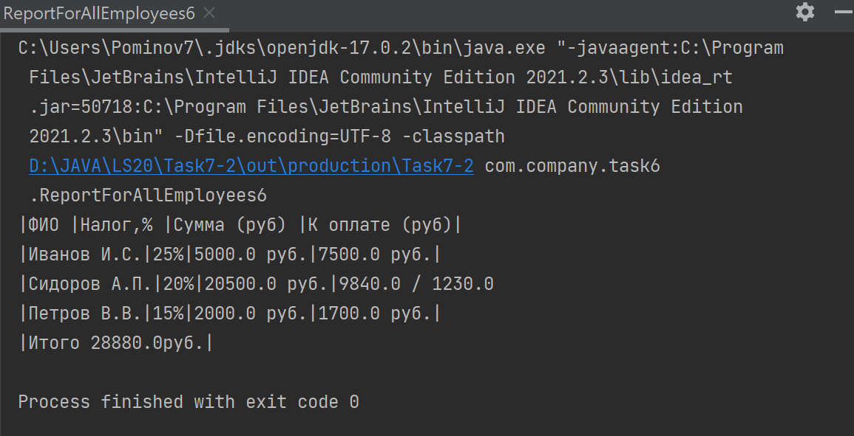

***Тест:***

***1.Иванов И.С. - нет детей, он в офшоре, премию не получил; 2.Сидоров А.П. - есть дети, он не в офшоре, премию не получил потому отработал менее 200 часов;***

***3.Петров В.В. - есть дети, он не в офшоре, премию получил 50% за сделанные 100 деталей (1 деталь = 2 часа работы);***

